Bài tập csdl

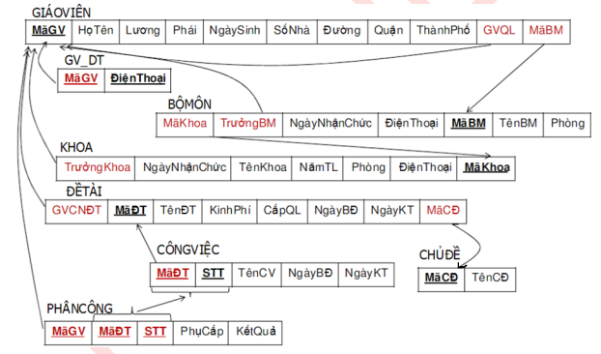

1. πMãGV, Họ Tên, Phái, NgàySinh(GIÁOVIÊN)
2. πMãĐT, TênĐT, KinhPhí(ĐỀTÀI)
3. σLương > 10000000(GIÁOVIÊN)
4. πMãGV, Họ Tên, Phái, NgàySinh (σMãBM = HTTT (GIÁOVIÊN))
5. πMãGV, Họ Tên, Phái, NgàySinh (σMãBM = HTTT ۸ Lương>10000000(GIÁOVIÊN))
6. πMãBM, TênBM (σTrưởngBM = null BỘMÔN)
7. π MãBM, TênBM (σTrưởngBM !=null(GIÁOVIÊN))
8. πMãGV, Họ Tên, Phái, NgàySinh(σLương > 10000000(GIÁOVIÊN))
9. πMãGV(σMãĐT = 001۷ MãĐT = 002 (PHÂNCÔNG))
10. πMãGV(σMãĐT = 001 ۸ MãĐT = 002 (PHÂNCÔNG))
11. σNgàyBĐ >= 2017 ۸ NgàyKT <= 2021 (CÔNGVIỆC)
12. THAMGIADT ← THAMGIADT ∪ σMaGV = 001 ۸ MaDT = 003 (PHANCONG)
13. THAMGIADT ← THAMGIADT – σMaDT = 002 (ĐỀTÀI)
14. GIAOVIEN ← πMãGV (σMãBM = HTTT ۸ Lương \*1.5 (GIÁOVIÊN))